Ричард Брэнсон (Richard Branson), миллиардер и основатель Virgin Group, однажды сказал: «Если бы вы спросили всех людей на планете о том, кто дал им лучший совет в жизни, держу пари, ответ большинства был бы „мама“». Полагаем, что оставшиеся упомянули бы папу. Так чему же нужно научить детей, чтобы спустя много лет они с благодарностью вспоминали вас в своих интервью?

Мы уверены, что Ваши дети вырастут достойными людьми, а для того чтобы они точно сказали вам спасибо за хорошее воспитание, возьмите на вооружение эти 9 важных уроков, которые никогда не поздно им преподать.

1. **Готовить еду**

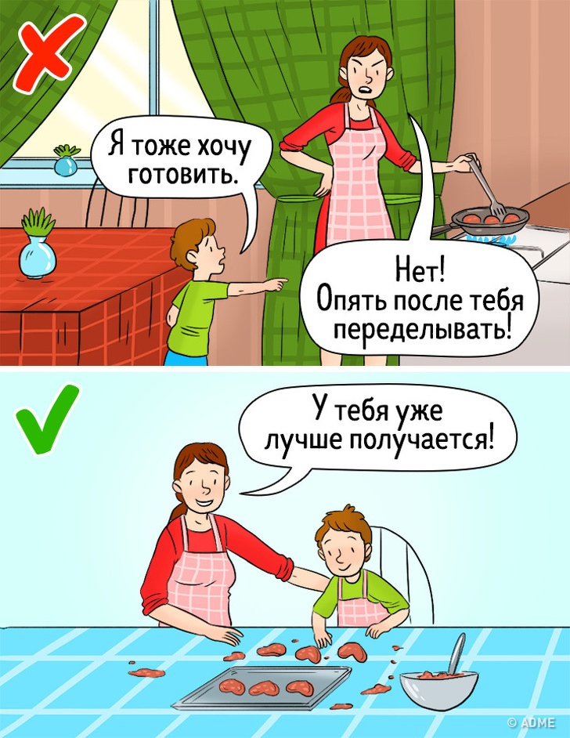

Джули Охана (Julie Ohana), социальный работник и кулинарный терапевт, убеждена: **приготовление еды помогает выражать любовь и развивать навыки общения.** Это чистейший акт альтруизма, который приносит счастье и чувство единения с людьми. Так почему бы не научить этому детей? Тем более, узнавая, из чего готовятся блюда, ребенок быстрее поймет разницу между полезной и вредной едой, станет более осознанным в выборе продуктов и, возможно, на секунду задумается перед покупкой очередного гамбургера в компании друзей.

Джейми Оливер (Jamie Oliver) считает, что детей нужно привлекать к кулинарным делам с раннего возраста. Для того **чтобы малыши полюбили готовить, начните с простых рецептов, разрешайте им трогать и нюхать продукты и, главное, не жалейте времени** на разъяснения и уборку после подвигов юных шеф-поваров.

**2. Проявлять ласку**



Техасский психолог Карл Пикхардт (Carl Pickhardt) рассказывает, что **многие дети, переходя в подростковый возраст (9–13 лет), отказываются от тактильных проявлений своих чувств**, а иногда перестают и принимать их со стороны взрослых. Так они подчеркивают свою «взрослость», но при этом рискуют потерять бесценную способность к невербальной близости.

Можно помочь ребенку сохранить способность к физическому выражению эмоций. Для этого в переходном возрасте **следует все так же выражать свою любовь прикосновениями, но в менее нежной форме**. Похлопывания по плечу, массаж ног после тренировки, недолгие объятия при встрече — отличные варианты. Спустя время повзрослевший ребенок сможет вернуться к объятиям и поцелуям.Умение тактильно проявлять свои чувства поможет ребенку в будущем **создавать доверительные отношения с людьми, чувствовать себя более удовлетворенным и легче справляться со стрессом**.

**3. Зарабатывать деньги на удовольствия**

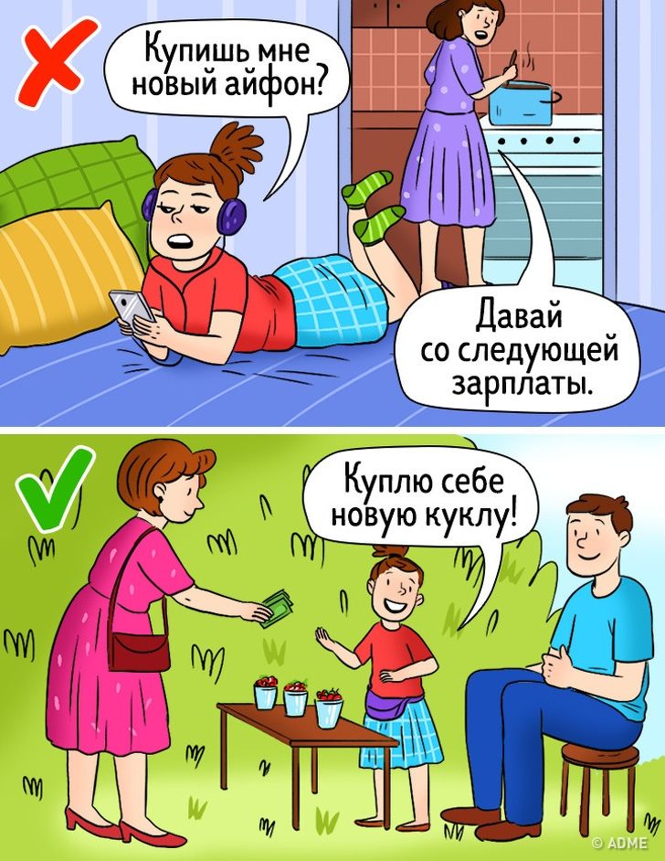

Если вы желаете ребенку финансового благополучия, следует сделать 2 вещи: преподать ему основы финансовой грамотности и научить трудиться. Уже **с 3 лет можно рассказывать малышу о том, что такое деньги**, как они появляются в семье и почему нельзя купить все, что есть в магазине. При должном воспитании к 7 годам сформируются правильные установки, связанные с деньгами.

Прививать любовь к труду можно, прося их о помощи в мелких домашних делах, покупках, уходе за котом. При этом не стоит платить ребенку за помощь по дому. Кимберли Палмер (Kimberly Palmer), автор книг о материнстве, уверена: **дети должны выполнять бытовые задания не из-за денег, а потому что они являются частью семьи и разделяют ее заботы**.

В возрасте 10–14 лет, когда ребенок уже умеет трудиться и знает ценность денег, стоит помочь ему найти занятие, за которое он получит денежное вознаграждение. Это может быть помощь соседке, продажа собранной на даче клубники, несложные курьерские поручения. **Заработанные деньги позволят ребенку почувствовать радость от финансовой независимости и обеспечат дальнейшее стремление к ней.**

**4. Быть счастливым в одиночестве**

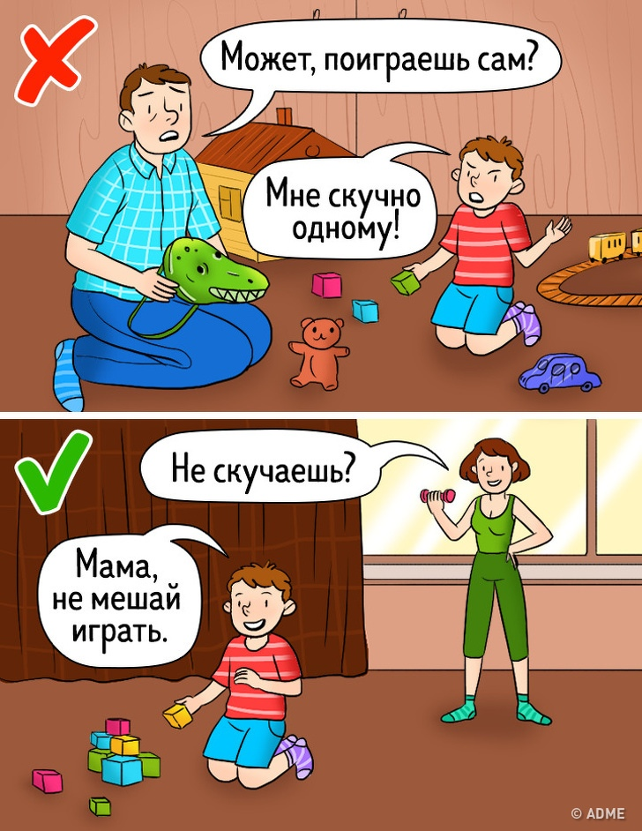

Психотерапевт и лектор Северо-Восточного университета США Эми Морин (Amy Morin) утверждает, что каждому человеку необходимо научиться проводить время в одиночестве. Эта практика **повышает работоспособность, увеличивает креативность и спасает от психических расстройств**. Человек, умеющий быть один, лучше чувствует свои потребности и потому более успешен в их удовлетворении.

Учиться с удовольствием проводить время в своей компании необходимо с ранних лет. Дети, которые могут пару часов обходиться без общения, развлекая себя самостоятельно, **во взрослой жизни оказываются более независимыми и находят достойных спутников жизни**, так как не цепляются за первого встречного, только чтобы не быть в одиночестве.

К тому же **самостоятельные дети более творческие и инициативные**, что является еще одним весомым аргументом за то, чтобы перестать придумывать ребенку тысячу и одно занятие и позволить ему сделать это самому.

**5. Не стесняться быть настоящим**

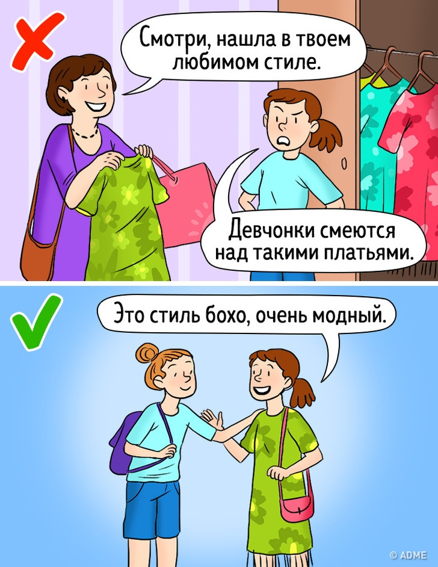

У совсем маленьких детей нет проблем с выражением себя. Они говорят и делают то, что чувствуют, не стараясь угодить или понравиться. Однако эти непосредственные **малыши довольно быстро смекают: иногда выгоднее скрыть эмоции и «побыть хорошим», чтобы получить желаемое**: вторую конфету, поход в кино или хорошее папино настроение.

За подавленными эмоциями следуют увлечения, как у других, не привлекающая внимание одежда, страх возразить учителю и боязнь нелепо станцевать на дискотеке в летнем лагере. Для того чтобы подростковый конформизм не перерос в полную потерю себя, **родителям следует всегда быть открытыми к любым проявлениям настроения ребенка и принимать его разным**.

Когда дети уверены в том, что негативные эмоции и странные желания не отдаляют их от близких людей, они и во взрослом возрасте сохраняют смелость в решениях и творческий подход к жизни.

**6. Быстро адаптироваться к переменам**

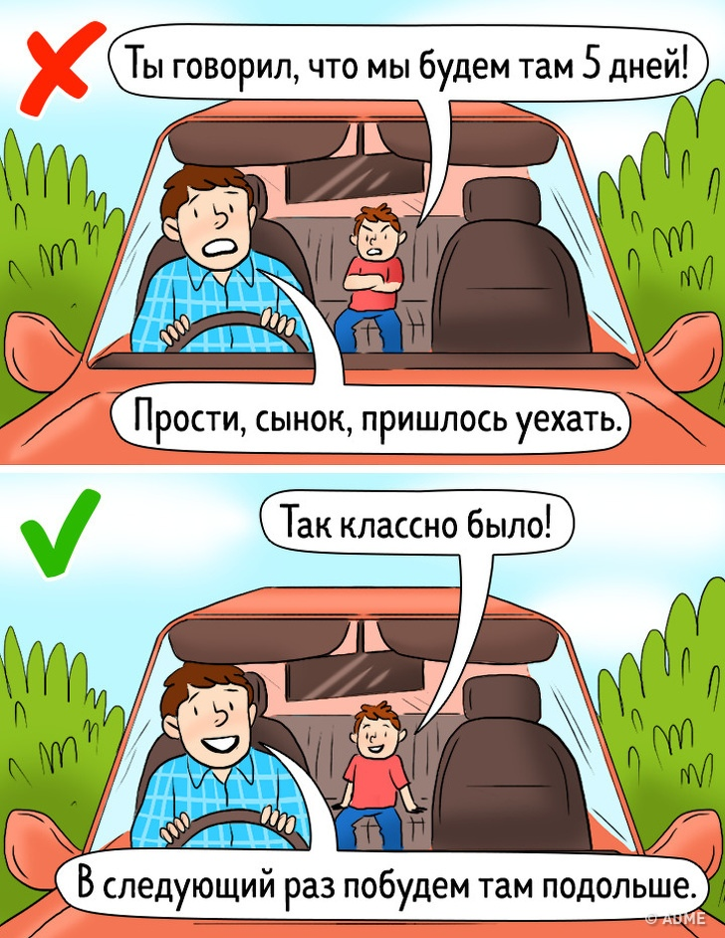

Если у малыша есть склонность все контролировать и желание знать наперед, что будет дальше, будет нелишним разговор о том, что неопределенность — это естественная часть жизни. Родителям нужно **научить ребенка принимать жизненные перемены, не бояться непредсказуемых событий**, быть готовым к приятным и не очень сюрпризам.

**Позитивный взгляд на перемены и готовность к ним помогут ребенку в будущем быстро приспосабливаться к самым серьезным изменениям**: переездам, сменам мест работы, расставаниям и новым отношениям. Легкое отношение к неожиданностям должно прививаться с детства, чтобы однажды закрытие любимого кафе возле дома не стало причиной депрессии.

**7. Терпеть, чтобы получить больше**

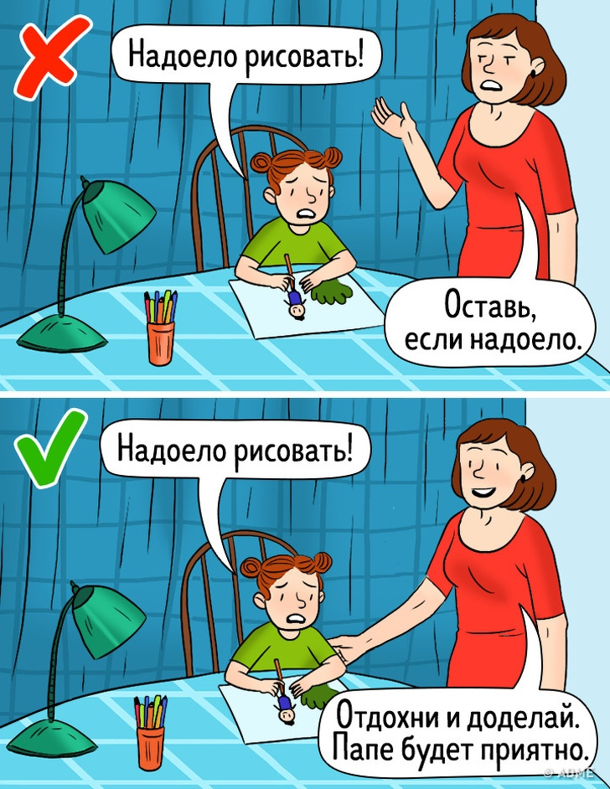

Терри Моффит (Terrie E. Moffitt), доктор психологических наук Университета Дьюка, предоставила результаты исследований, которые доказывают, что **способность детей к самоконтролю в раннем возрасте влияет практически на все сферы жизни: от личного дохода до — представьте! — скорости старения**.

Это подтверждает и небезызвестный стэнфордский зефирный эксперимент. Участвовашие в нем дети, которые преодолели искушение съесть лакомство сразу, чтобы получить впоследствии в 2 раза больше, показывали в дальнейшем более высокий уровень благосостояния и удовлетворенности жизнью.

Если вы научите ребенка проявлять терпение в очередях и долгих прогулках, а также во время выполнения энергозатратных школьных заданий, то через пару десятков лет у вас будут все шансы гордиться его успехами. Объясните малышу, что **большая мечта требует методичного и спокойного достижения маленьких целей**, а иногда — элементарной способности подождать чуть дольше.

**8. Заботиться о более слабых**

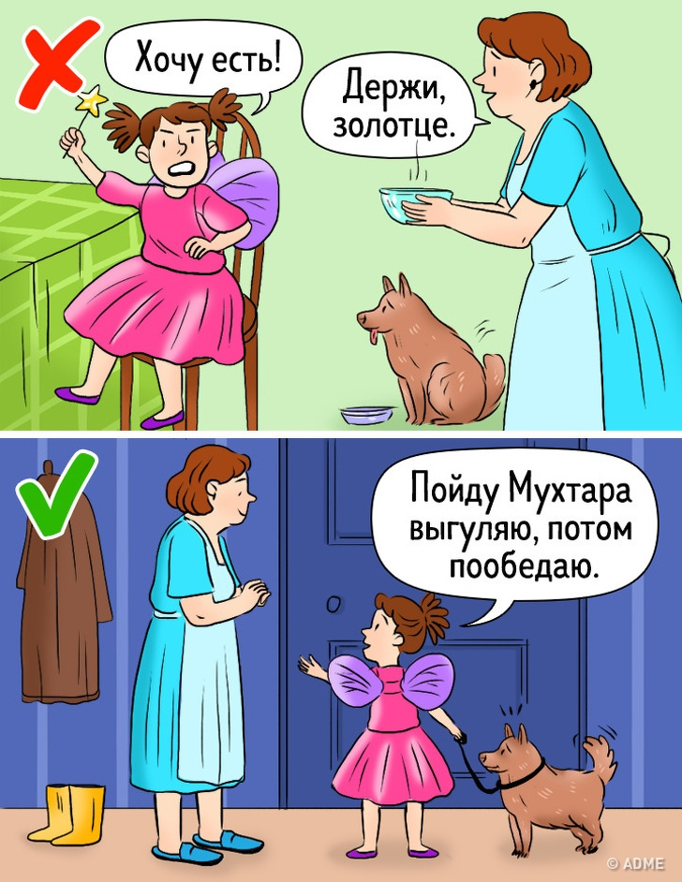

Дети по умолчанию получают много внимания и заботы. Для безболезненного превращения из всеобщего маленького любимца во взрослого человека **важно с раннего возраста учить ребенка тому, что можно не только принимать заботу, но и проявлять ее**.

**Постарайтесь найти кого-то, над кем малыш сможет взять шефство**. Идеальным вариантом будет домашнее животное: кот, маленькая собачка, хомячок. Кормление Барсика и прогулки с Мухтаром будут с раннего возраста воспитывать в ребенке ответственность. Однако помощь родителей все-таки потребуется, чтобы ребенок не переутомился и не объявил протест.

Если в семье несколько детей, старший может ухаживать за младшими. Только не нужно радостно перекладывать на него уход за остальными детьми. Ребенок не должен выполнять родительские функции. **От него требуются только забота, ласка и помощь маме в несложных делах по уходу за младшими детьми.**

**9. Следить за чистотой тела**

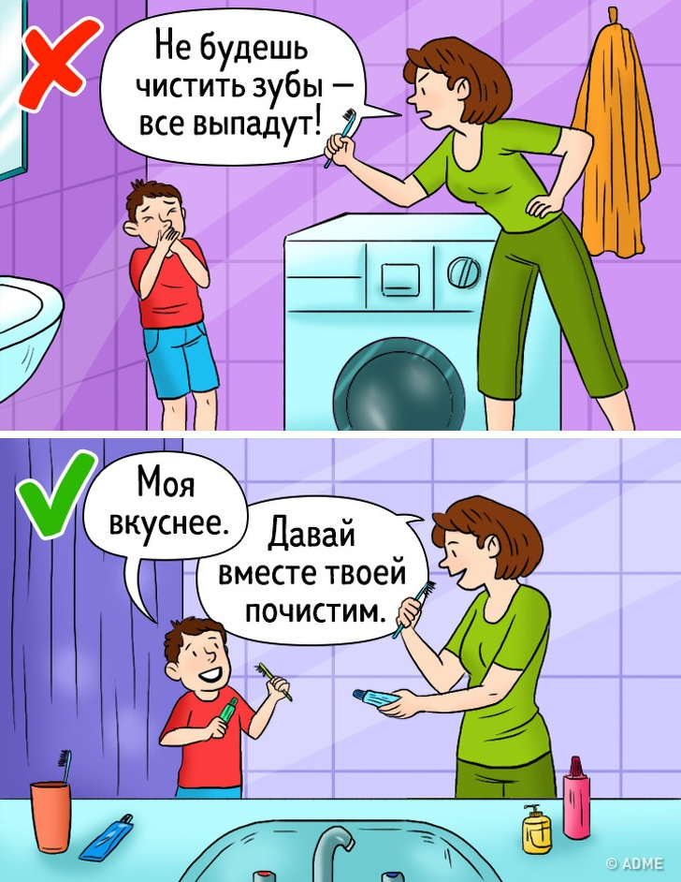

Вопрос детской гигиены всегда стоит очень остро. Если младенца можно искупать без особых проблем, то с ребенком постарше, который умеет сопротивляться и убегать, дела обстоят сложнее. Тем не менее стоит проявить терпение и научить ребенка за собой ухаживать.

Очень важно не акцентировать внимание на дурном запахе («Не ребенок, а поросенок!») или грязных зубах («Не будешь чистить — сгниют!»), а сместить фокус в сторону удовольствия от водных процедур. **Вкусная зубная паста, мультяшная щетка, яркие мягкие полотенца, шампунь с запахом шоколада, веселые купальные традиции** — подобные вещи сделают так, что ребенок сам будет радостно бежать в ванную комнату.

Кроме того, нужно не только научить ребенка получать удовольствие от процесса, но и **объяснить, почему важно хорошо пахнуть, рассказать о связи чистоплотности и уважения к окружающим**. Тогда ваш малыш точно не превратится в очередного пахучего дядю из метро.